Szakmai beszámoló

Testvértelepülések találkozója
Szentpéterszeg, 2017. április 29-30-május1.

Az Európa a polgárokért program támogatásával 2017. április 29-30-május1-jén a „Beszéljünk a jövőnkről – Aktív polgárokat az Európa jövőjéről” címmel rendeztük meg Szentpéterszeg és testvértelepüléseinek találkozóját.

Meghívott külföldi partnereink a következők voltak: Szentjobb, (Saniob) Románia, Kémer (Camar) Románia, Bors (Bors) Románia, Magyarremete (Remetea) Románia és Velky Folkmar (Szlovákia).

A program célja az volt, hogy a testvértelepülési találkozó résztvevői együttgondolkodás keretében elemezzék a csatlakozásuk óta tapasztaltakat, egyben vitassák meg Európa, köztük a tagállamok remélt és várható jövőjét. Célunk a közéletben való aktivitás erősítése, az állampolgári felelősség érzésének erősítése, a különböző kultúrák közötti párbeszéd, a helyi közösségek megismerése, kapcsolatok kialakítása, személyes barátságok létrejöttének elősegítése.

Célunk volt továbbá, hogy a testvértelepülésekből összehozzunk különféle állampolgárokat és állampolgári csoportokat, kiaknázva a települések közötti partnerséget az állampolgárok közötti és a kultúrák közötti kölcsönös megismerés és megértés elmélyítése céljából.

A program a 2017. évi prioritások közül többet több prioritást is magában foglalt: Az euroszkepticizmus megértése és megvitatása” és az „Eszmecsere Európa jövőjéről”.
Mindkét ország történelmében meghatározó volt a diktatúra jelenléte a múlt század végi politikai változásokig. A változási folyamat lassú volt, hatásai jelenleg is alakítják a közösségek demokráciáról kialakult nézeteit, a demokráciához való viszonyulásukat. Az Európai Unióba való belépésünk óta eltelt időszak tapasztalásai pozitív és negatív élményeket egyaránt jelentettek számunkra. Az aktív állampolgárság, a civil társadalom erősítése csökkentheti szkepticizmust, növelheti Európa jövőjébe vetett hitet. Ugyanakkor meg kell tárgyalni azt is, hogy milyen legyen az elkövetkező évek Európai Uniója, mert a világ változik, az új körülmények új válaszokat követelnek.

A találkozó előkészítése már hónapokkal előtte elkezdődött, készültek a fiatalok az ifjúsági találkozóra, ill. szerveztük a Szakmai fórumot. A lakosságot plakátokon tájékoztattuk, valamint minden házhoz szórólapot juttattunk el a programról. A település honlapján és a Faluház Facebook-os oldalán is hirdettük a programot.

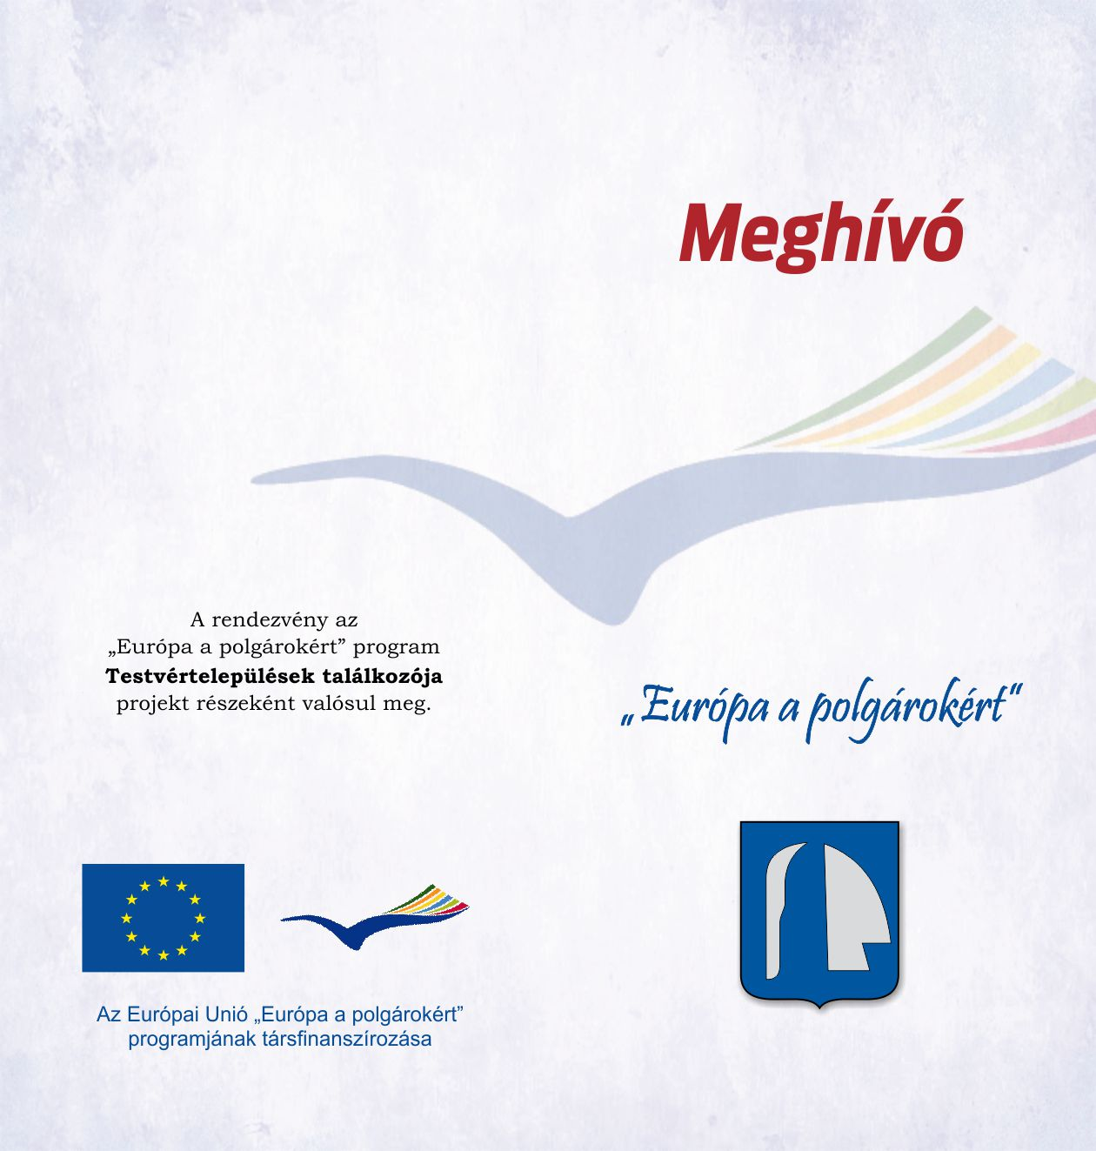

Többféle megközelítésben, többféle módszerrel közelítettük meg a témát:

- Ifjúsági találkozót szerveztünk, melyen a fiatalok interaktív módon dolgozták fel a kérdéseket, mondták el véleményüket. Napjaink egyik legégetőbb problémája a környezetvédelem, Földünk megóvása. A megújuló energiákat még mindig nem kellőképpen használják fel, az emberek szemléletén is sokat kellene változtatni. Európában is gondot okoz a megfelelő energiaellátás, a hulladékfeldolgozás, a vizek megóvása. A környezetvédelmi szemléletet is erősíteni kell. Ezért a program során felkértünk olyan civil szervezeteket és előadókat, akik ennek a témának a szakértői, s amelyek a beszélgetésen bemutathatnák a tevékenységüket és az aktív társadalom kialakításában végzett szerepüket.
Témák voltak:
- Európai Uniós eredmények
- Megoldatlan helyzetek
- Aktívan környezetünk védelmében – civil szervezetek bemutatkozása
- Milyen Európát szeretnénk?
- A globalizálódó világ problémái
- Én, mint egyén mit tehetek?
- Civil szervezetek szerepe a társadalmi aktivitás erősítésében
- Milyen az élet az EU más országaiban? - Tapasztalatok az EU különböző országaiból:
helyi fiatalok osztották meg huzamosabb külföldi életük során szerzett tapasztalataikat a többiekkel.

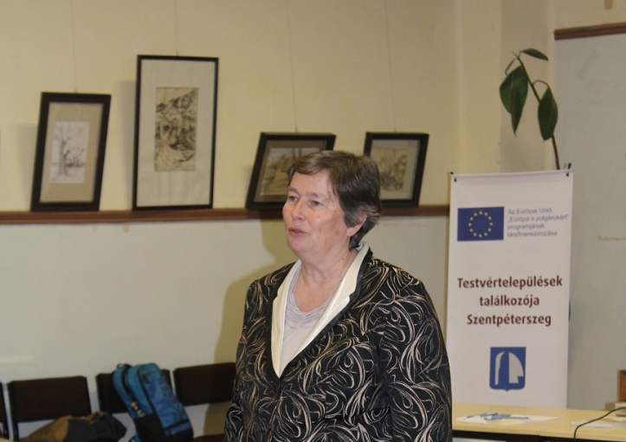
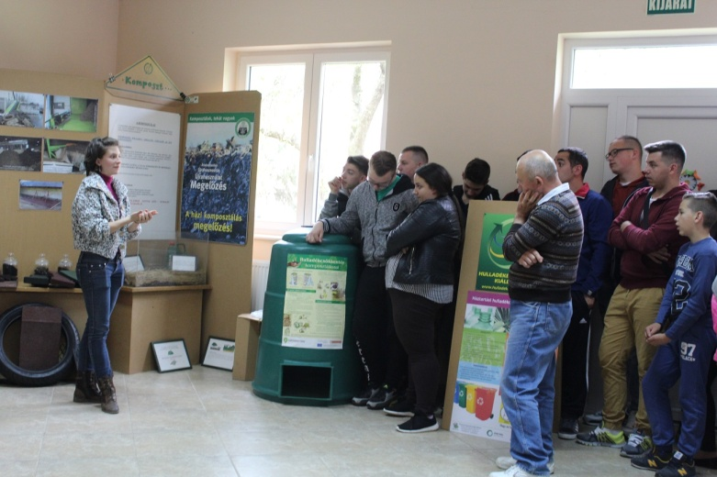
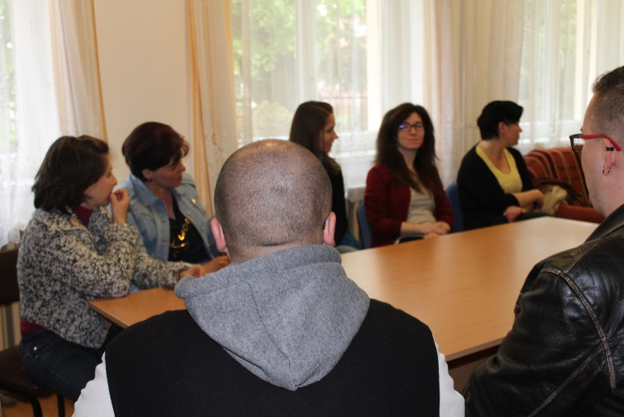
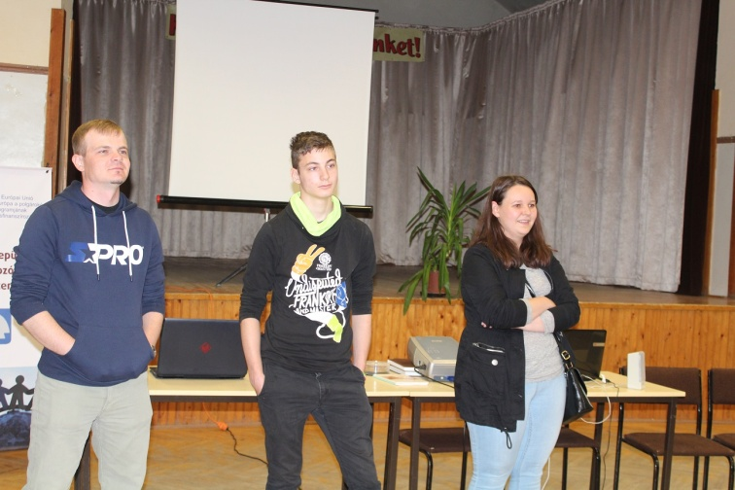
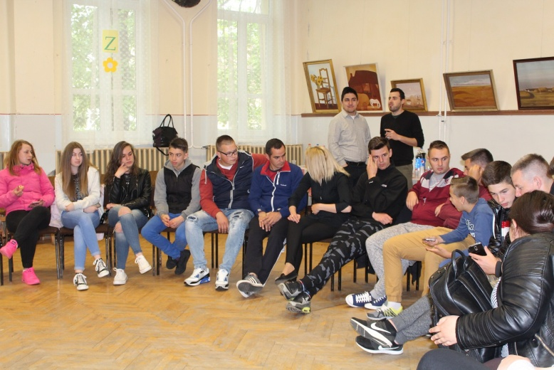
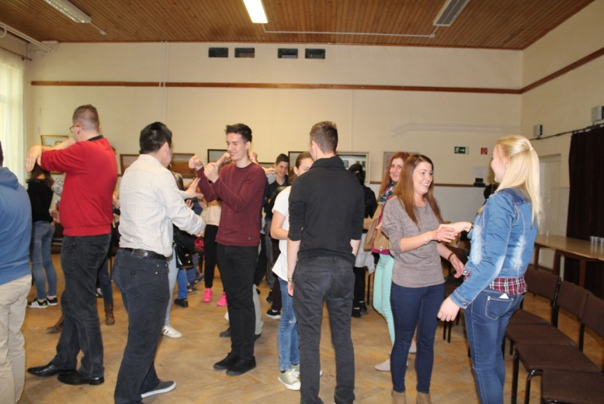

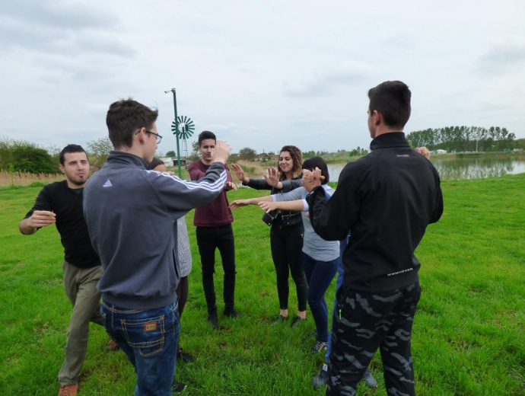

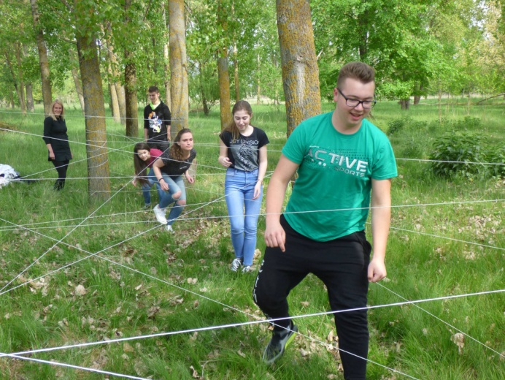

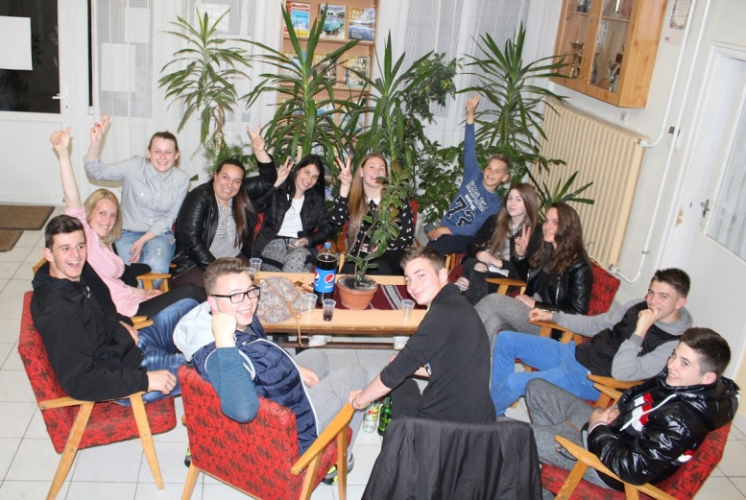
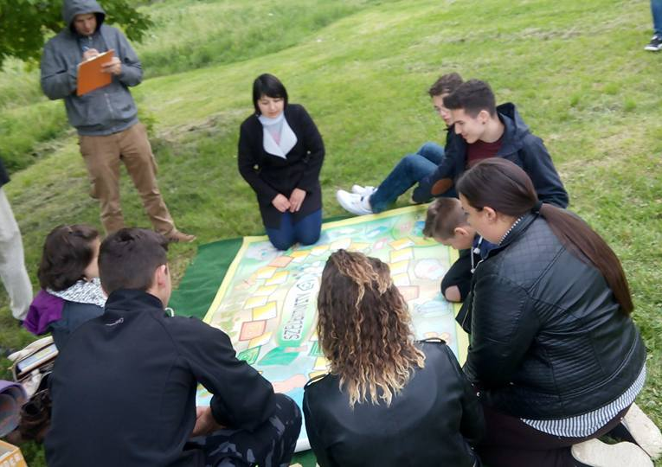
Az ifjúsági találkozó délutáni programja a szabadban zajlott, öt állomásos akadálypályát állítottunk fel a falu öt pontján, melyen különféle ügyességi és a környezetvédelemmel kapcsolatos feladatokat kellett megoldani. A pályán végigvonulva a fiatalok megismerkedtek Szentpéterszeg természeti területeivel, a végállomás a Horgász tó volt. Vacsora után diszkóval zárult a nap.

- Szakmai fórumot tartottunk április 29-én 14.00 órától „A fenntartható fejlődés Európában” címmel a lakosság és a testvértelepülések felnőttjei számára, melyre bárki ellátogathatott.
A hívó szavak:
- beszélhetünk-e/beszéljünk-e fenntartható fejlődésről?
- mik ennek az elméleti alapjai?
- gyakorlati lehetőségek, a "kis" szervezetek szerepe, lehetőségei
- hogyan tud ezzel, emellett egzisztenciát/napi megélhetést teremteni a ma embere?
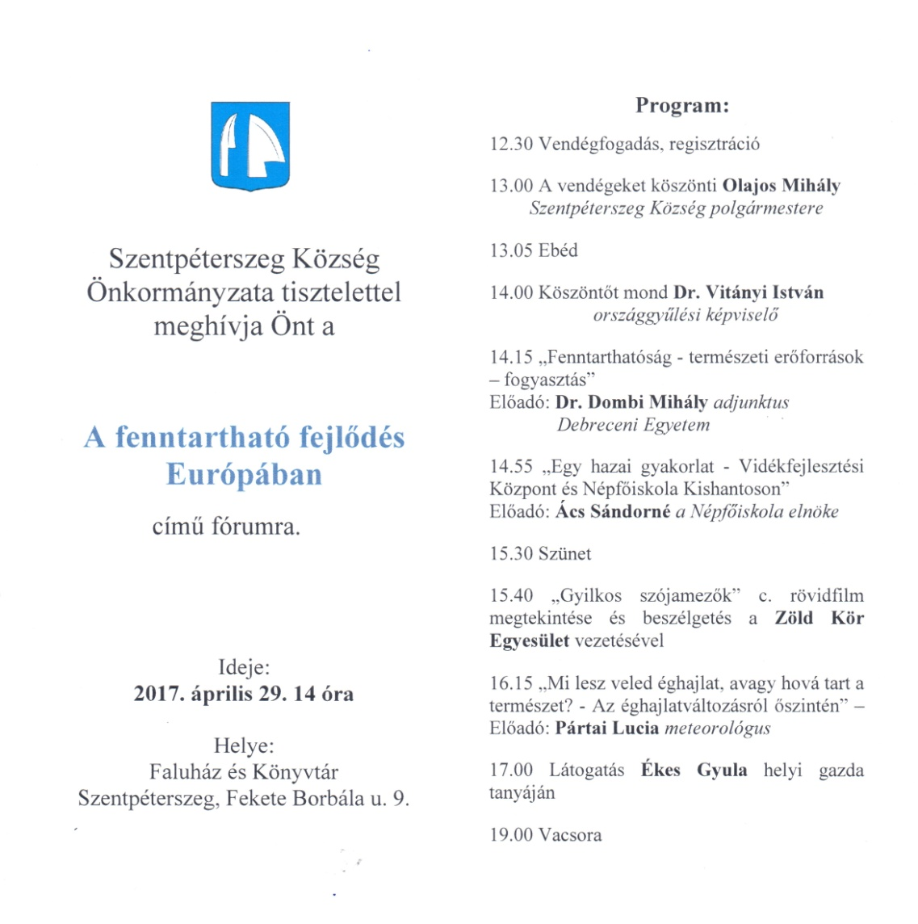

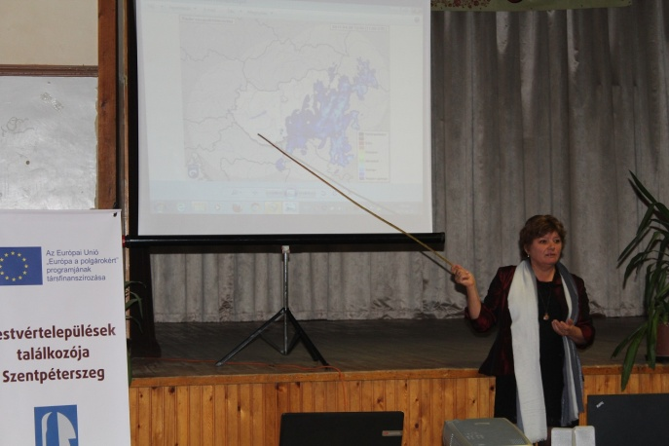
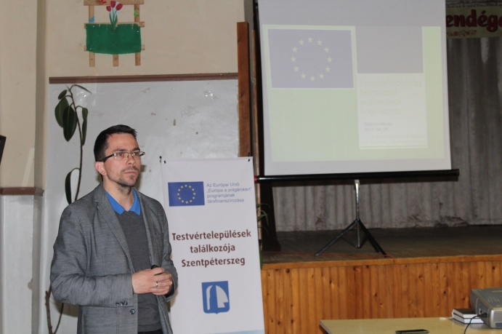
A szakmai fórumon részt vett Dr. Vitányi István országgyűlési képviselő úr, szakmai előadók voltak Dr. Dombi Mihály adjunktus a Debreceni Egyetem Környezetgazdaságtani Tanszékéről, Ács Sándorné a Mezőföldi Népfőiskola és a Kishantosi Vidékfejlesztési Központ munkatársa. Ezután a Gyilkos szójamezők c. kisfilmet tekintették meg, mely a génmódosított élelmiszerek káros hatását mutatja be, s a témáról a hajdúböszörményi Zöld Kör Egyesület aktivistájával folytattak beszélgetést. Szorosan kapcsolódva a témához az éghajlatváltozás hatásairól, kiváltó okairól tartott előadást Pártai Lucia meteorológus, majd a szakmai fórumot egy helyi gazda tanyájának felkeresése zárta.
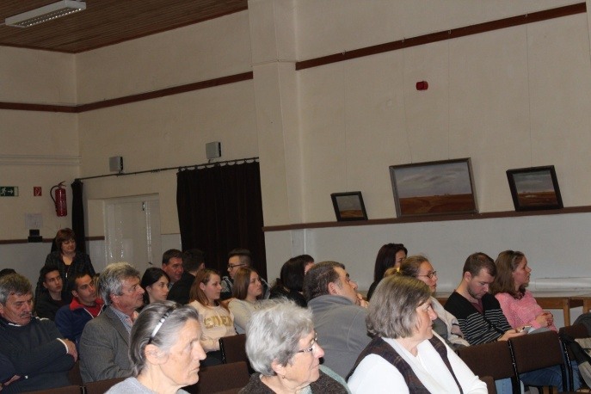
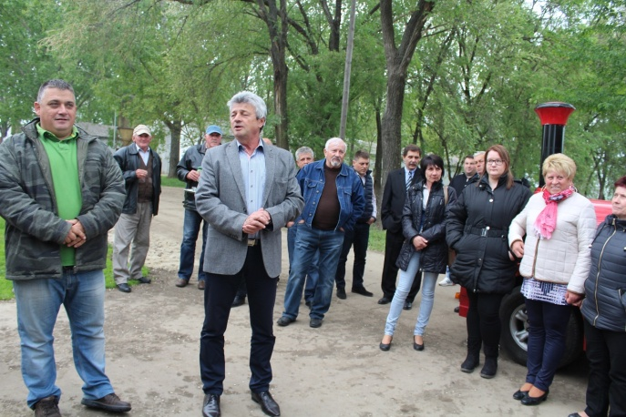
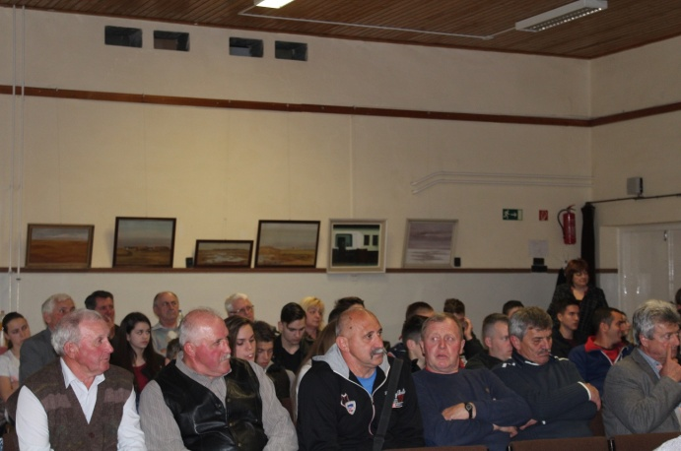
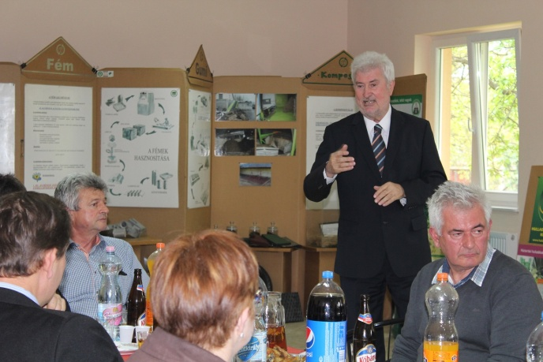
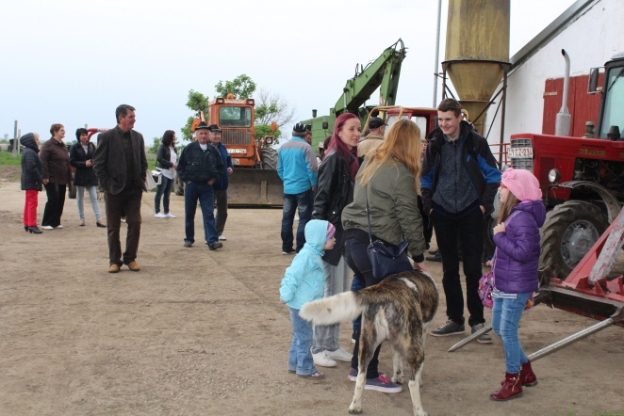
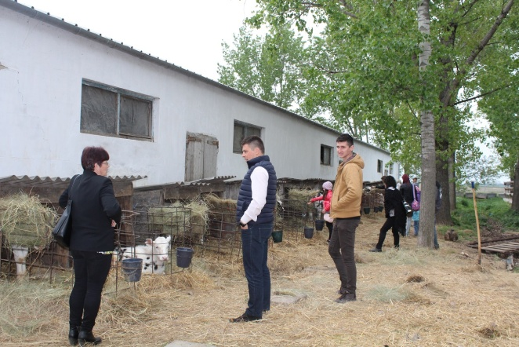

A Faluház előterében az Európai Unióról szóló prospektusokat, tájékoztató anyagokat helyeztünk el, melyeket bárki elvihetett, valamint EU-s kérdőívet is lehetett kitölteni.

A testvértelepülési találkozó április 30-án Majálissal folytatódott, melynek helyszíne a Sportpálya volt, ahol a szabadtéri főzésnek, a sportolásnak, játéknak bőven van hely, a kisgyermekes családoktól kezdve az idősebbekig mindenki megtalálja a maga szórakozását. A Sportpálya egyik részén található egy játszótér a gyermekeknek, van hely futball mérkőzések lejátszására. Néhány száz méterre található a Horgász-tó, ahol szintén lehetőség van a szabadtéri főzésre, ill. a horgászásra.

Felállítottunk egy Európa Uniós információs sátrat, ahol az Európai Unióval kapcsolatos különféle játékos feladatok, tudáspróbák és ismertetők várják az érdeklődőket. Felállítottunk egy nagyszínpadot is, ahol egész nap a helyi és a testvértelepülési hagyományőrző csoportok, néptáncosok, népdalkörök, ill. más szórakoztató előadók léptek fel.

Program:
9.00 Főzőverseny indulása /a verseny lebonyolítója a Polgárőr Egyesület/
9.00 Horgászverseny indulása a Horgász tónál /a verseny lebonyolítója a Horgász Egyesület/
10.00 Öregfiúk futball verseny /a verseny lebonyolítója a Sportegyesület/
10.00 Palacsinta sütő verseny /a verseny lebonyolítója a Nagycsaládosok Egyesülete/
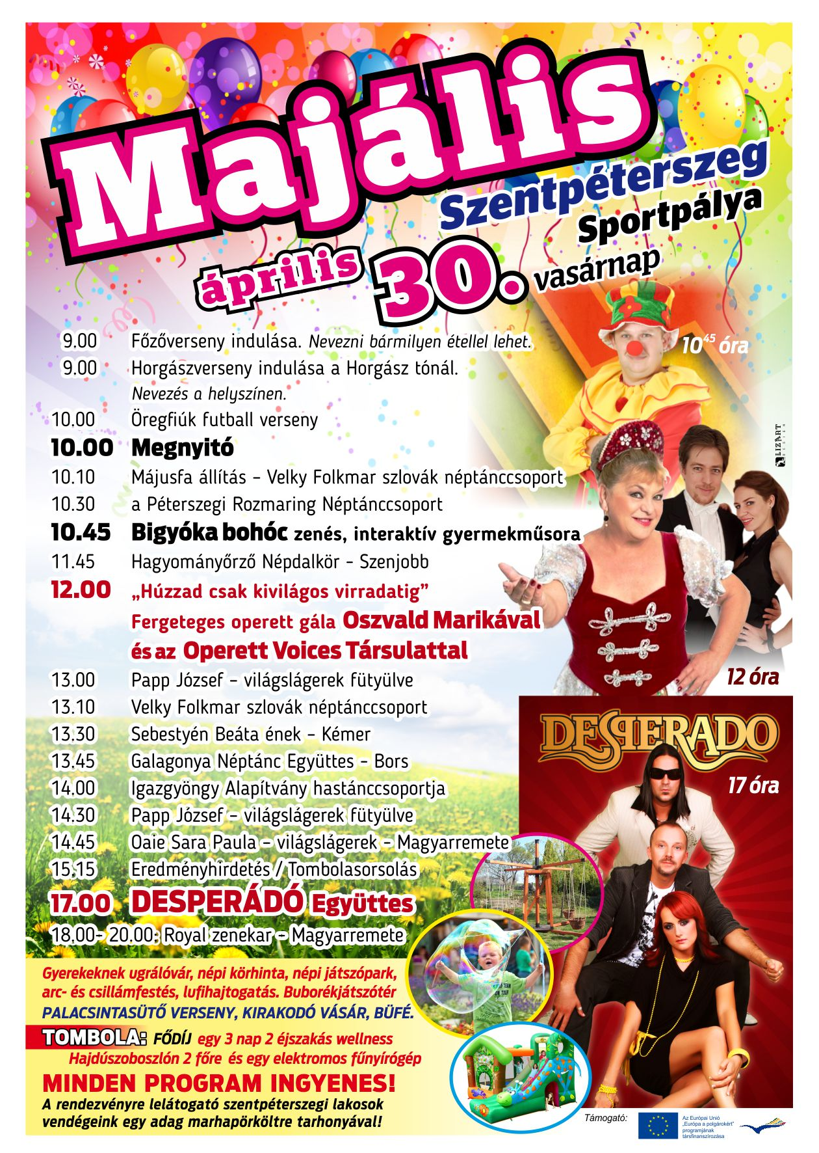
10.00 Megnyitó: a helyi és a résztvevő települések polgármestereinek bemutatása, megemlékezés május 9-éről, az Európa Napról.

A gyerekeket ugrálóvár, népi körhinta, népi játszópark, arc- és csillámfestés, lufihajtogatás és buborékjátszótér szórakoztatta, valamint kirakodó vásár és büfé is volt.

A közösségnek, vendégeknek, a fellépőknek és a szervezőknek közös üstben főtt a marhapörkölt, ill. a testvértelepülések mindegyike egy-egy saját speciális hagyományos ételt készített, melyet bárki megkóstolhatott: lehetett enni brizdás derelyét, pacalcsorbát, babgulyást, miccset és csorbalevest.
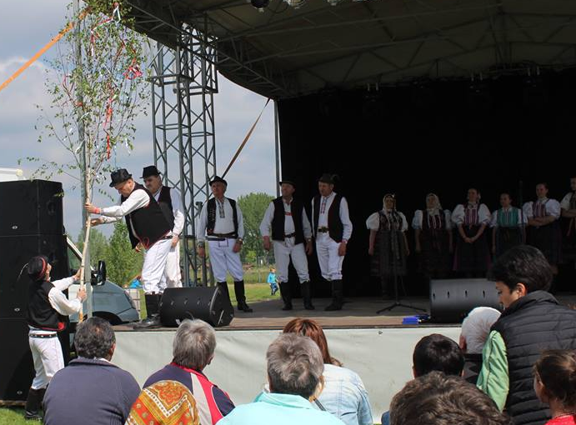
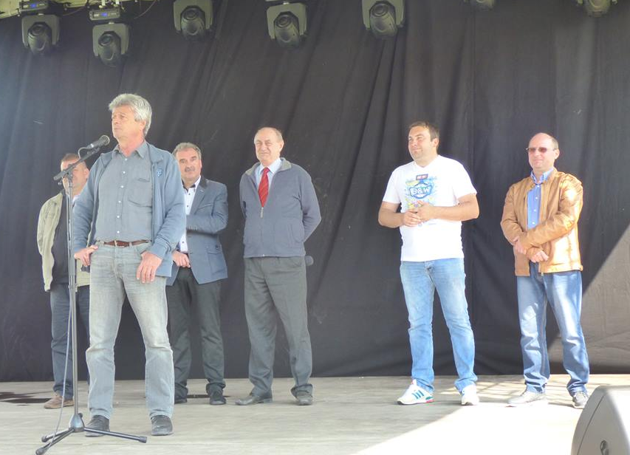

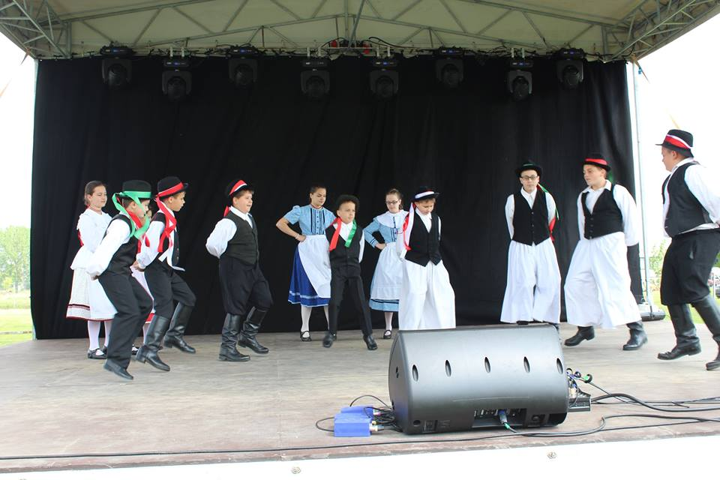
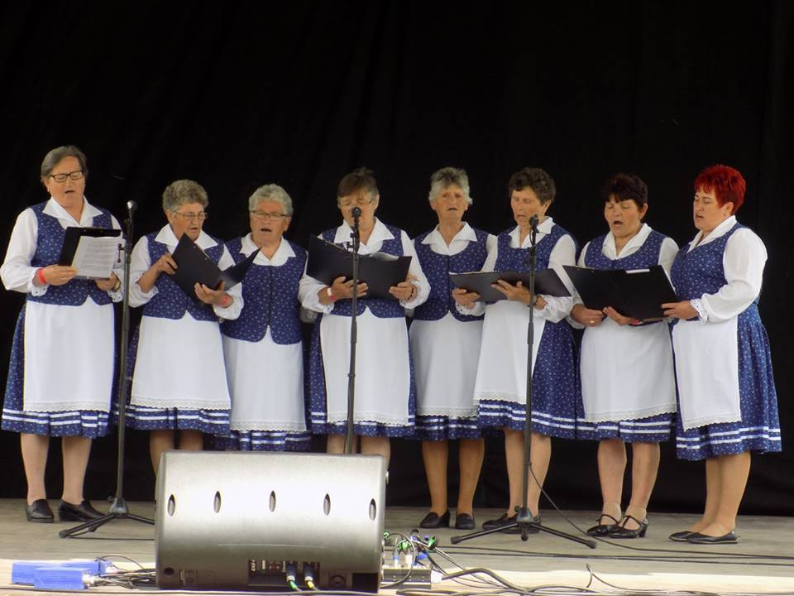

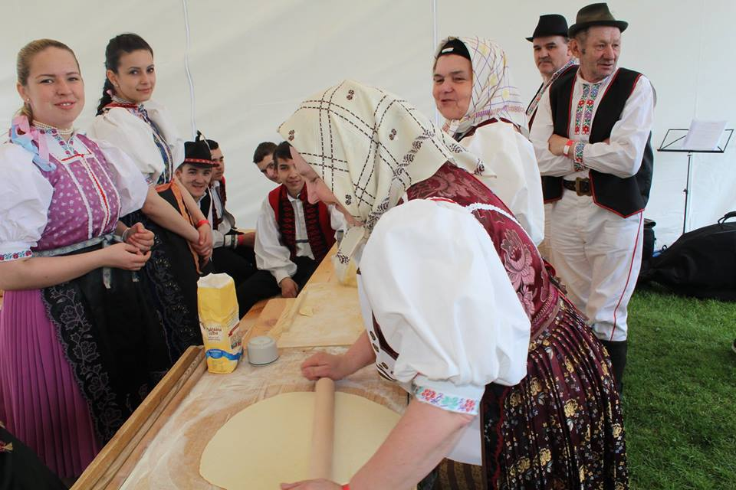
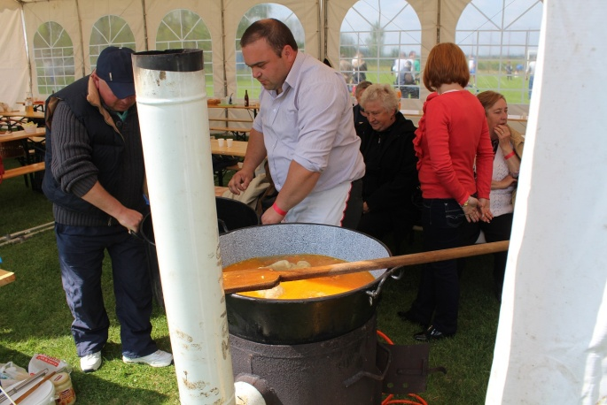

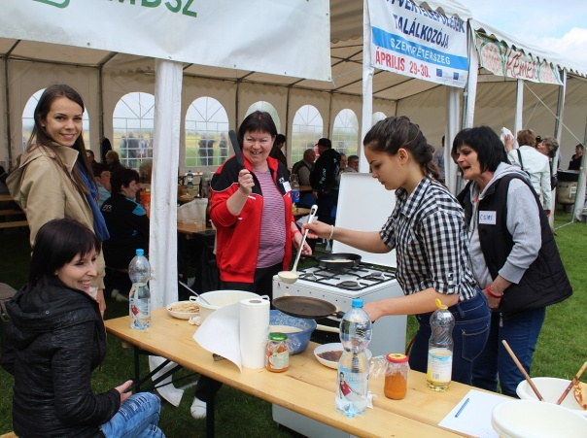
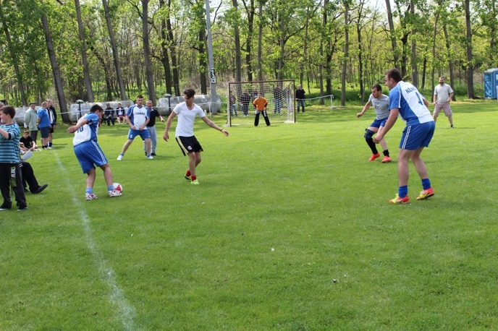

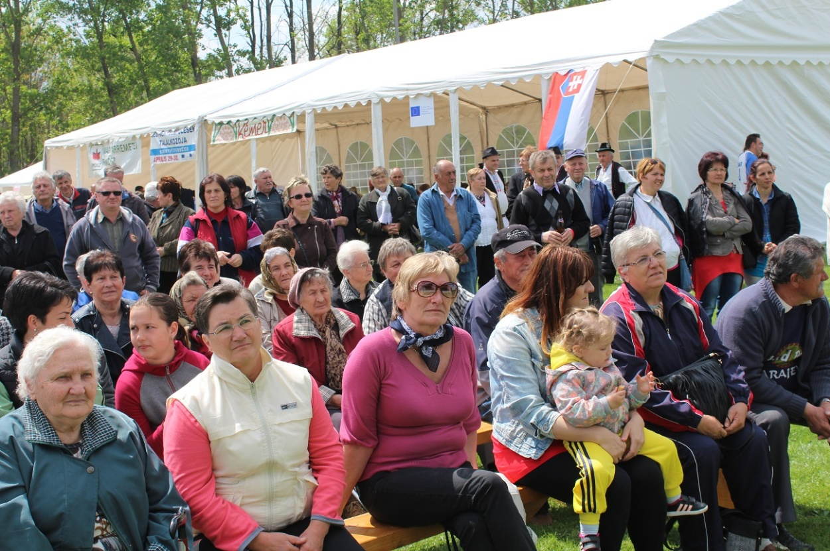
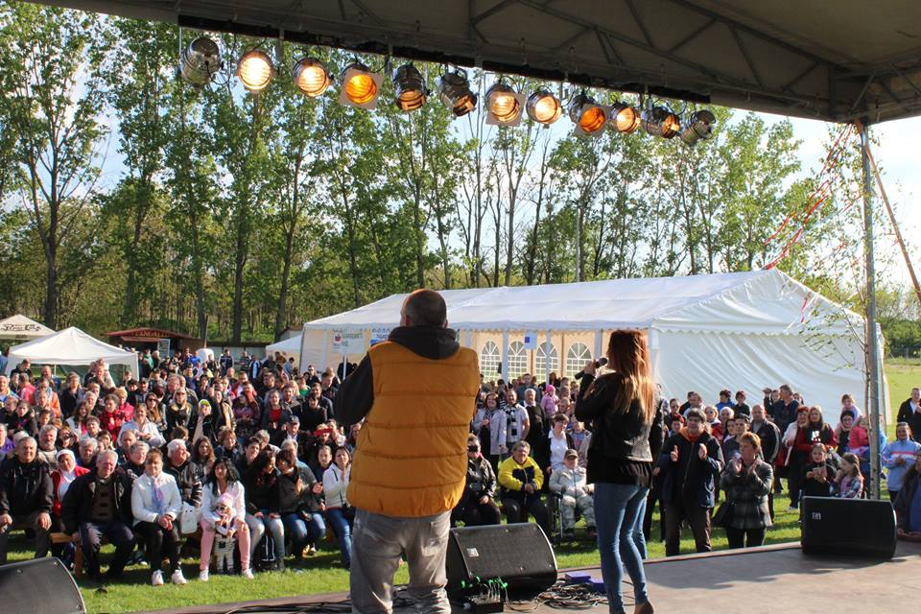
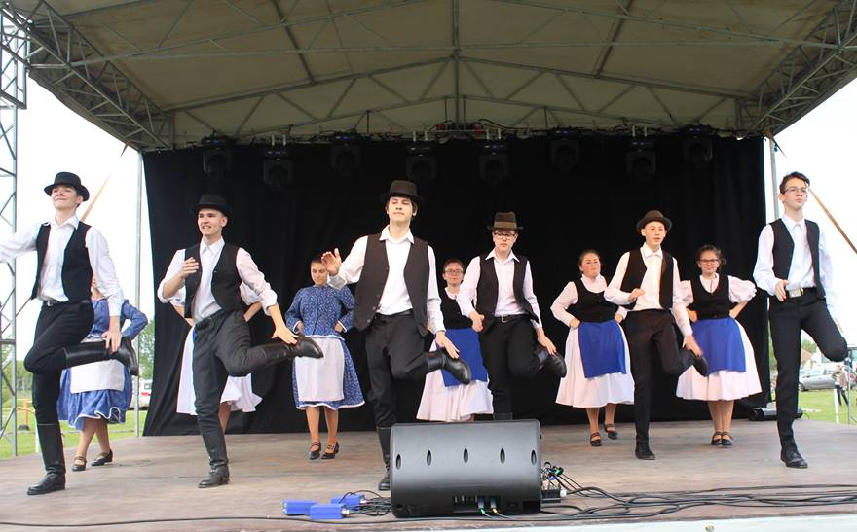
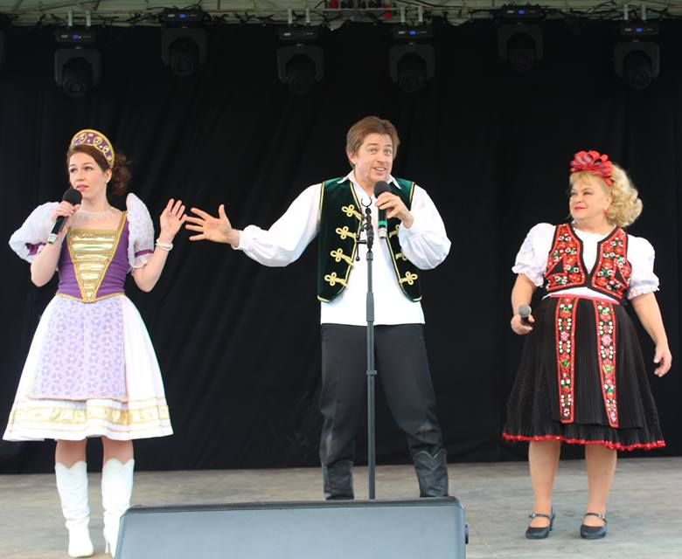
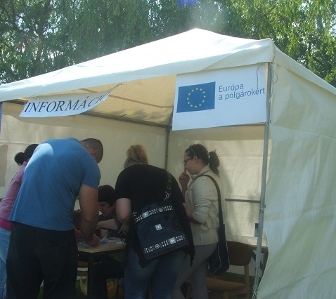
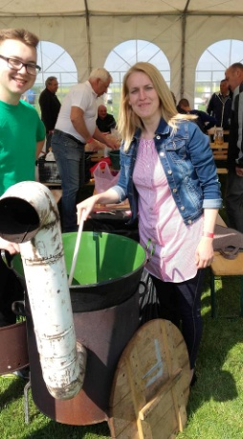

2017. május 1. hétfő

9-10 óráig: Reggeli
10 - 12 óráig: Program értékelése, zárása: az EU-hoz kötődő kérdőívek feldolgozása, vélemények összegzése, tapasztalatok megbeszélése, értékelése, megvitatása, véleménycsere, további közös együttműködések megtervezése
12 óra: Ebéd, hazautazás
Eredmények:

- A találkozó terveinknek megfelelően valósult meg, minden előre eltervezett programot megvalósítottunk, minden település részt vett a találkozón, akiket meghívtunk.
- A demokratikus döntéshozatalban való részvételi szándék erősödött: mind a két fórumon, az ifjúsági találkozón és a szakmai fórumon is aktívan részt vettek a helyiek és a vendégek is, elmondták véleményüket, kérdéseket fogalmaztak meg.
-A Majális alkalmával megélhettük a kulturális sokszínűség érzését, minden település tudott fellépőt hozni, bemutatták a hagyományőrző közösségeiket:
-A közös kulturális örökség felfedezése: a Kárpát medencében kialakult közös múltat, a közös gyökereket a gasztronómián, a néptáncon és a népdalokon keresztül élhették át a részvevők.
-Egyazon közösséghez tartozás érzésének kialakulása
-Személyes barátságok alakultak ki: az előző sikeres találkozóknak köszönhetően már nemcsak a felnőttek között alakult ki barátság, hanem az ifjúsági találkozón részvevő fiatalok között is. A találkozók között eltelt időben is tartják a kapcsolatot az interneten, ill. oda-vissza meghívást kapnak egy-egy programra, eseményre, pl. falunap, népdalkörök találkozója, nótaest, nemzeti ünnep, szoboravatás stb.

-A megismert nemzeti és regionális programok alapján közös együttműködések kialakulása, fejlesztési együttműködések létrejötte: a szombati találkozó, az Európa jövőjét fókuszba állító fórum lehetőséget adott arra, hogy a három ország küldöttei megtalálják a közös együttműködési pontokat.
-Közvetlen kulturális, gazdasági együttműködések kialakulása.

Köszönjük a támogatást!



